Замена коробки передач.
Работаем на смотровой канаве или подъемнике. Отсоединяем «минусовой» провод от аккумуляторной батареи. Отсоединяем от коробки передач карданную передачу (см. «Замена карданной передачи») и снимаем ее с автомобиля. Снимаем приемную трубу глушителей (см. «Замена деталей системы выпуска»). Отсоединяем клеммы от выключателя света заднего хода (см. «Замена выключателя света заднего хода»).
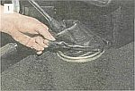
В салоне аккуратно снимаем декоративный чехол с кольца.

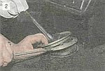
Поддев отверткой, разъединяем кольца, удерживающие коврик.

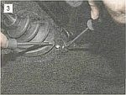
Сдвигая и приподнимая коврик, отворачиваем четыре самореза крепления крышки.

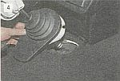
Вынимаем из-под коврика крышку с поролоновым уплотнителем и приподнимаем их.

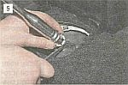
Нажав вниз на рукоятку переключения передач, тонкой отверткой вынимаем запорную втулку из канавки стержня рычага...

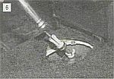
...и снимаем рукоятку.

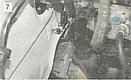
Нанося удары по монтажной лопатке, вставленной между двигателем и перегородкой моторного отсека, отгибаем рым-шайбу верхнего болта крепления картера сцепления.

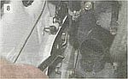
Ключом «на 19» отворачиваем болт.

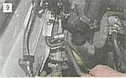
Удобнее для этой цели использовать специальный изогнутый ключ с головкой.

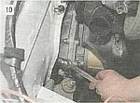
Ключом или головкой «на 13» с карданным шарниром отворачиваем два верхних болта крепления стартера к картеру сцепления.

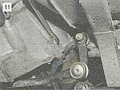
Головкой «на 13» с удлинителем отворачиваем нижний болт крепления стартера.

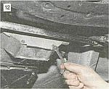
Ключом «на 10» отворачиваем четыре болта крепления крышки картера сцепления.

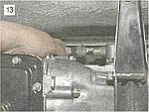
Рукой или раздвижными пассатижами отворачиваем гайку, крепящую гибкий вал привода спидометра к корпусу привода.

Устанавливаем под нижнюю часть картера коробки упор.
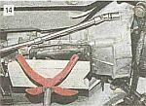
Головкой «на 19» с карданным шарниром на удлинителе воротка отворачиваем оставшиеся три болта крепления картера сцепления.

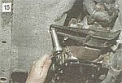
Ключом «на 13» отворачиваем две гайки крепления поперечины.

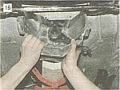
Снимаем коробку передач, сдвинув ее назад.

Для замены коробки передач отсоединяем картер сцепления (см. «Ремонт коробки передач»). Устанавливаем коробку передач в порядке, обратном снятию. Перед установкой нанесите на шлицевой конец первичного вала тонкий слой смазки ШРУС-4.

